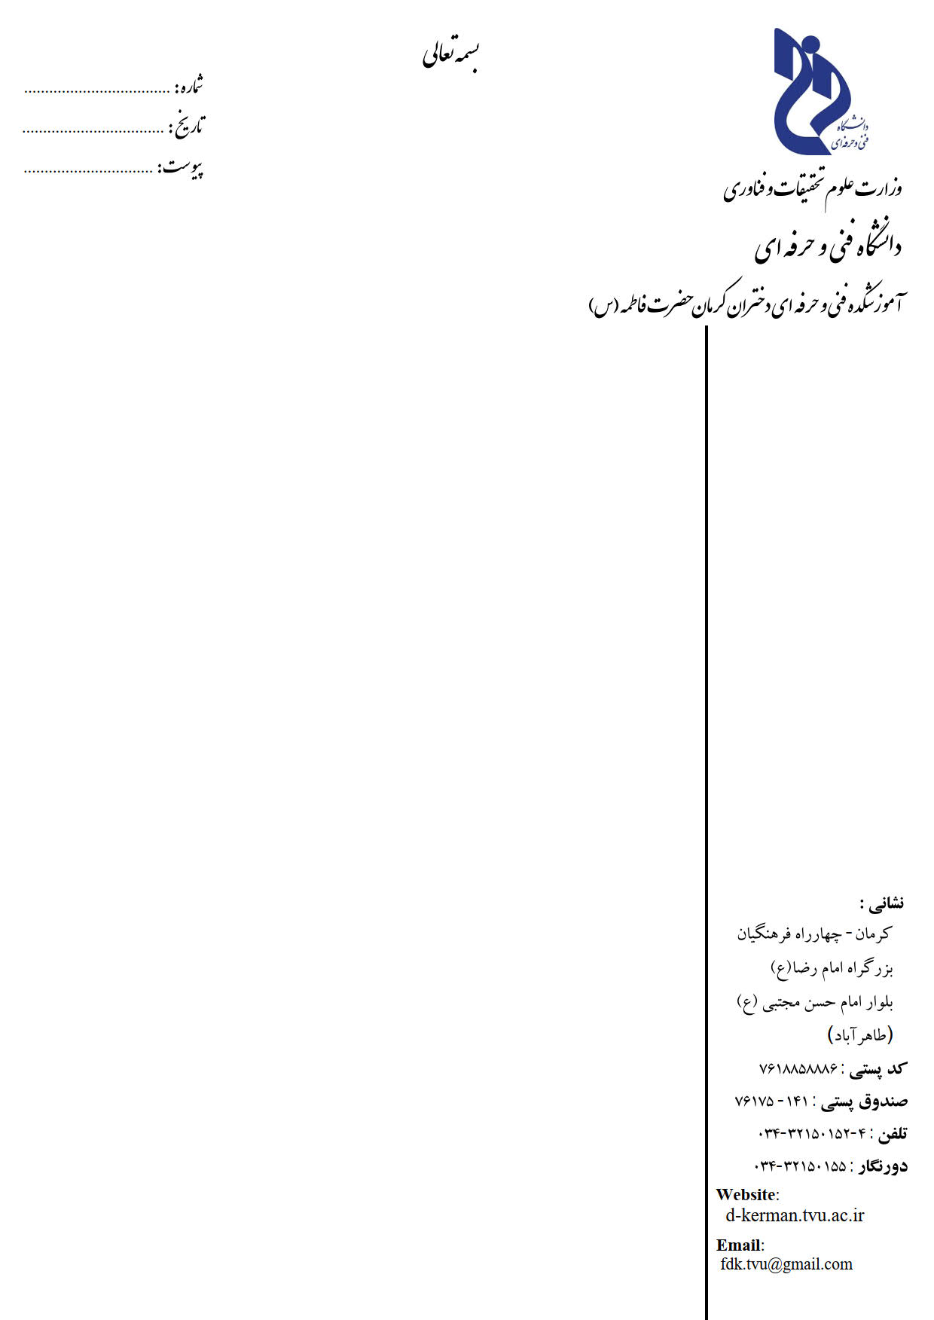

**به: شرکت/سازمان** .........................................................

**از: آموزشکده فنی و حرفه ای دختران کرمان حضرت فاطمه (س)**

**موضوع: معرفی دانشجوی دوره کارآموزی**

**با سلام و احترام،**

نظربه اهمیت کارآفرینی و ارتباط با صنعت و جامعه در توسعه صنعتی و اقتصادی کشور و با توجه به درخواست خانم دانشجوی رشته به شماره دانشجویی مبنی بر حضور و انجام فعالیت های متناسب با رشته تحصیلی، جهت ارتقای معلومات فنی و تخصصی نامبرده از تاریخ لغایت جهت انجام دوره کارآموزی به مدت ساعت معادل روز به حضور معرفی می گردند، مقتضی است پس از اتمام دوره، گواهی پایان دوره کارآموزی را به واحد ارتباط با صنعت آموزشکده ارسال فرمائید.

از مساعدت و همکاری آن مدیریت محترم سپاسگزاری می گردد.

ضمناً استاد درس كارآموزي ايشان سركار خانم مي باشد.

**امضای معاونت آموزشی/پژوهشی**

**دانشکده/آموزشکده**

|  |
| --- |
| **\*دانشجویان درمحل کارآموزی بیمه حوادث دانشجویی بوده وملزم به رعایت موارد زیر میباشند:**  **1- رعایت دقیق کلیه قوانین ،مقررات وضوابط محیط کار وهمچنین استفاده از وسایل ایمنی وبهداشتی در مکان کارآموزی.**  **2- حضورمرتب درمحل کارآموزی وانجام سایرمواردطبق مقررات ودستورالعمل های مکان کارآموزی.**  **3- پیگیری وحل وفصل مسائل ومشکلات اداری خود،منحصراً از طریق سرپرست مستقیم خود درمکان کارآموزی.**  **4- درصورتی که کارآموزنظر یا پیشنهادی نسبت به تغییرویا اصلاح فرآیند تولیدویاهرسیستم دیگرمکان کارآموزی داشته باشدبایدموردپیشنهادی خودرا کتبابه سرپرست کارآموزی ارائه دهدوازهرنوع اقدام مستقیم درفرآیند تولیدجداًخودداری نماید.**  **5- حفظ اطلاعات محرمانه درزمینه تولیدویاتکنولوژی وسایراطلاعات مربوط به مکان کارآموزی الزامی است وکارآموزنباید اطلاعات مربوط رادراختیارشخص،شرکت ویاواحد دیگری قراردهد،مگربااجازه کتبی مدیرعامل ويابالاترين مقام اجرايي مكان كارآموزي** |